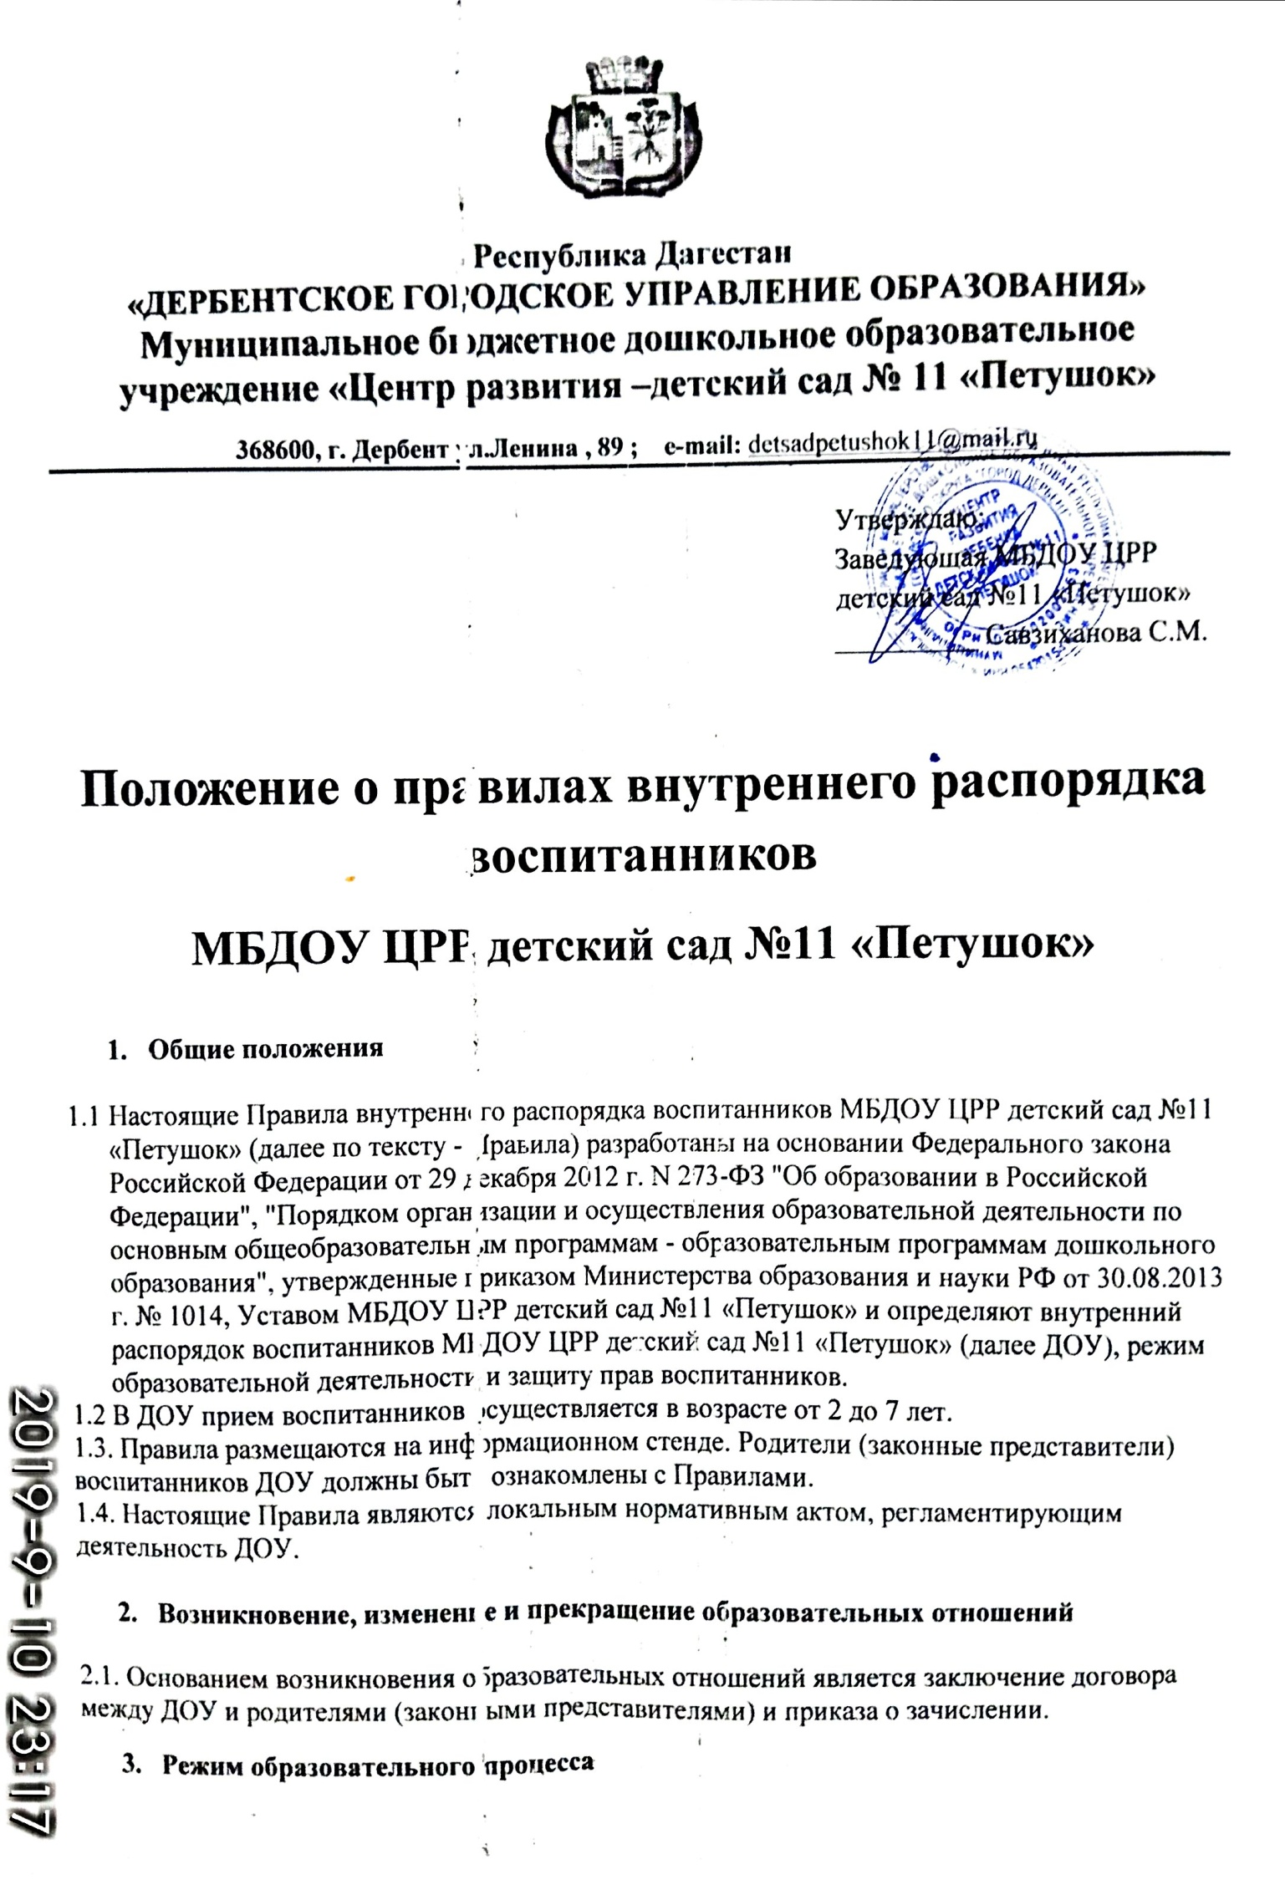
3.1. Режим работы ДОУ и длительность пребывания в нем воспитанников: пятидневная рабочая неделя с 12 - часовым пребыванием детей с 07 до 19 часов.
Нерабочие дни – суббота, воскресенье, а также праздничные дни, установленные законодательством Российской Федерации.
3.2. Основу режима составляет установленный распорядок сна и бодрствования, приемов пищи, гигиенических и оздоровительных процедур, непосредственно образовательной деятельности (далее ООД), прогулок и самостоятельной деятельности воспитанников.
3.2. Организация образовательной деятельности в ДОУ соответствует Санитарно-эпидемиологическим требованиям к устройству, содержанию и организации режима работы в дошкольных организациях Санитарно-эпидемиологические правила и нормативы СанПиН 2.4.1.3049-13, утвержденные постановлением Главного государственного санитарного врача Российской Федерации 15 мая 2013 г. № 26;
4. Здоровье ребёнка
4.1. Во время утреннего приема не принимаются дети с явными признаками заболевания: сыпь, сильный насморк, кашель, температура.
4.2. Если в течение дня у ребенка появляются первые признаки заболевания
(повышение температуры, рвота, сыпь, диарея), родители (законные представители) будут об этом извещены и должны будут как можно быстрее забрать ребенка из медицинского изолятора ДОУ.
4.3. О возможном отсутствии ребенка необходимо предупреждать воспитателя группы. После перенесенного заболевания, а также отсутствия более 5-х дней детей принимают в ДОУ только при наличии справки с указанием диагноза, длительности заболевания, рекомендациями.
4.4. Администрация ДОУ оставляет за собой право принимать решение о переводе ребёнка в изолятор ДОУ в связи с появлением внешних признаков заболевания. Состояние здоровья ребенка определяет по внешним признакам воспитатель и медицинская сестра.
4.5. Если у ребенка есть аллергия или другие особенности здоровья и развития, то родитель (законный представитель) должен поставить в известность воспитателя, предъявить в данном случае справку или иное медицинское заключение.
4.6. В ДОУ родителям (законным представителям) и сотрудникам запрещено давать детям какие-либо лекарственные препараты, или их самостоятельно принимать детям. Если ребёнок нуждается в приёме лекарств, в течение дня (при каких-то хронических заболеваниях), то родитель (законный представитель) должен предоставить в детский сад предписание от врача.
5. Одежда и гигиена ребёнка
5.1. Родители (законные представители) обязаны приводить ребенка в ДОУ в чистой одежде.
5.2. В группе у ребенка должна быть сменная обувь с фиксированной пяткой
5.3. В ДОУ у ребенка имеется индивидуальный шкафчик для хранения одежды.
5.4. У ребенка должна быть расческа и личные гигиенические салфетки (носовой платок).
5.5. Для пребывания на улице приветствуется такая одежда, которая не мешает активному движению ребенка, легко просушивается, по размеру3, не ограничивающая движений ребенка.
5.6. Вещи ребенка при желании родителей (законных представителей) могут быть промаркированы во избежание потери или случайного обмена с другим ребенком.
5.7. Одежда и обувь должна соответствовать погоде.
5.8. Наличие у ребенка запасного комплекта одежды и обуви обязательно.
5.9. У детей раннего и младшего дошкольного возраста в шкафчике обязательно должен быть комплект сухой одежды для смены в отдельном пакете.
5.10. В шкафу ребёнка должен быть пакет для загрязнённой одежды.
5.11. В летний период на прогулке необходима легкая шапочка или панама, которая будет защищать ребенка от солнца.

6. Организация питания
6.1. ДОУ обеспечивает гарантированное сбалансированное питание детей в соответствии с их возрастом и временем пребывания в ДОУ по нормам Санитарно-эпидемиологических требований к устройству, содержанию и организации режима работы в дошкольных организациях Санитарно - эпидемиологические правила и нормативы СанПиН 2.4.1.3049-13, утвержденные постановлением Главного государственного санитарного врача Российской Федерации 15 мая 2013 г. № 26;
Организация питания детей в ДОУ возлагается на ДОУ.
6.2. Режим и кратность питания : трехразовое (завтрак, обед, полдник,).
6.3. Питание в ДОУ осуществляется в соответствии с примерным 10-дневным меню, разработанным на основе физиологических потребностей в пищевых веществах и норм питания детей дошкольного возраста и утвержденного заведующим ДОУ.
6.4. Родители (законные представители) могут получить информацию об ассортименте питания ребенка на специальном стенде, в приемных групп.
6.5. Круглогодично, непосредственно перед реализацией, осуществляется С- витаминизация третьего блюда (компот, кисель и т.п.).
6.6. Контроль качества питания (разнообразия), витаминизацией блюд, закладкой продуктов питания, кулинарной обработкой, выходом готовой продукции, вкусовыми качествами пищи, санитарным состоянием пищеблока, правильностью хранения, соблюдением сроков реализации продуктов возлагается на бракеражную комиссию ДОУ.
7. Обеспечение безопасности
7.1. Родители (законные представитель) должны своевременно сообщать об изменении номера телефона, места жительства и места работы.
7.2. Для обеспечения безопасности своего ребенка родитель (законный представитель) передает ребенка только лично в руки воспитателя.
7.3. Забирая ребенка, родитель (законный представитель) должен обязательно подойти к воспитателю с тем, чтобы он передал ребенка лично. Категорически запрещен приход ребенка дошкольного возраста в ДОУ и его уход без сопровождения родителей (законных представителей).
7.4. Воспитателям категорически запрещается отдавать детей лицам в нетрезвом состоянии, несовершеннолетним братьям и сёстрам, отпускать детей одних по просьбе родителей, отдавать детей незнакомым лицам.
В особых случаях родители (законные представители) заполняют форму доверенности, в которой прописано, что забирать из ДОУ ребенка могут родственники старше 18 лет, указанные в данной доверенности.
7.5. Посторонним лицам запрещено находиться в помещениях и на территории ДОУ без разрешения администрации.
7.7. Родителям (законным представителям )запрещено давать ребенку в ДОУ жевательную резинку, таблетки, конфеты, чипсы, сухарики и другие предметы, представляющие собой опасность для жизни и здоровья детей..
7.8. Родители (законные представители) обязаны следить, чтобы в карманах ребенка не было острых, режущих и колющих предметов.
7.9. В помещении и на территории ДОУ строго запрещается курение.
8. Права воспитанников ДОУ
8.1. В ДОУ реализуется право воспитанников на образование, гарантированное государством. Дошкольное образование направлено на формирование общей культуры, развитие физических, интеллектуальных, нравственных, эстетических и личностных качеств, формирование предпосылок учебной деятельности, сохранение и укрепление здоровья детей дошкольного возраста.
8.2.Образовательная программа дошкольного образования направлена на разностороннее развитие воспитанников с учетом их возрастных и индивидуальных особенностей, в том числе достижение детьми дошкольного возраста уровня развития, необходимого и достаточного для успешного освоения ими образовательных программ начального общего образования, на основе индивидуального подхода к детям дошкольного возраста и специфичных для детей дошкольного возраста видов деятельности.
8.3. Освоение образовательной программы дошкольного образования не сопровождается проведением промежуточных аттестаций и итоговой аттестации воспитанников.
8.4. Воспитанники ДОУ имеют право на развитие своих творческих способностей и интересов, включая участие в конкурсах, выставках, смотрах, физкультурных мероприятиях и других массовых мероприятиях;
8.5. В целях материальной поддержки воспитания и обучения детей, посещающих ДОУ, родителям (законным представителям) выплачивается компенсация в размере, устанавливаемом нормативными правовыми актами субъектов Российской Федерации:
― 20 % среднего размера родительской платы за присмотр и уход за детьми на первого ребенка,
― 50 % размера такой платы на второго ребенка,
--- 70 % размера такой платы на третьего ребенка и последующих детей. Право на получение компенсации имеет один из родителей (законных представителей), внесших родительскую плату за присмотр и уход за детьми.
8.6. В случае прекращения деятельности ДОУ, аннулирования соответствующей лицензии, Учредитель обеспечивает перевод воспитанников с согласия их родителей (законных представителей) в другие организации, осуществляющие образовательную деятельность по образовательным программам соответствующего уровня и направленности. Порядок и условия осуществления такого перевода устанавливаются федеральным органом исполнительной власти, осуществляющим функции по выработке государственной политики и нормативно-правовому регулированию в сфере образования.
8.7 Воспитанники ДОУ имеют право на:
― уважение человеческого достоинства, защиту от всех форм физического и психического насилия, охрану жизни и здоровья;
― получение первичной медико-санитарной помощи в порядке, установленном законодательством в сфере охраны здоровья;
― получение качественного питания в соответствии с действующим Санитарно-эпидемиологических требований к устройству, содержанию и организации режима работы в дошкольных организациях Санитарно-эпидемиологические правила и нормативы СанПиН 2.4.1.3049-13, утвержденные постановлением Главного государственного санитарного врача Российской Федерации 15 мая 2013 г. № 26.
― участие в образовательной деятельности соответствующей возрастным особенностям;
― обучение навыкам здорового образа жизни;
― занятия физической культурой и спортом;
― безопасность во время пребывания в ДОУ.
8.8. Оказание первичной медико-санитарной помощи воспитанникам ДОУ осуществляет детская поликлиника. Медицинский персонал наряду с администрацией ДОУ несет ответственность за здоровье и физическое развитие воспитанников ДОУ, проведение лечебно-профилактических мероприятий, соблюдение санитарно-гигиенических норм, режима и обеспечения качества питания. ДОУ обязано предоставить помещение с соответствующими условиями для работы медицинских работников.
8.9. ДОУ, при реализации образовательных программ создает условия для охраны здоровья воспитанников, в том числе обеспечивает:
― текущий контроль за состоянием здоровья воспитанников;
― проведение санитарно-гигиенических, профилактических и оздоровительных мероприятий, обучение и воспитание в сфере охраны здоровья воспитанников ДОУ;
― соблюдение государственных санитарно-эпидемиологических правил и нормативов;
― расследование и учет несчастных случаев с воспитанниками во время пребывания в ДОУ, в порядке, установленном федеральным органом исполнительной власти, осуществляющим функции по выработке государственной политики и нормативно-правовому регулированию в сфере образования, по согласованию с федеральным органом исполнительной власти, осуществляющим функции по выработке государственной политики и нормативно-правовому регулированию в сфере здравоохранения.
9.1. Меры дисциплинарного взыскания не применяются к воспитанникам
9.2. Дисциплина в ДОУ поддерживается на основе уважения человеческого достоинства воспитанников, педагогических работников. Применение физического и (или) психического насилия по отношению к воспитанникам ДОУ не допускается.
9.3. Поощрения воспитанников ДОУ проводиться по итогам конкурсов, соревнований и других мероприятий в виде вручения грамот, благодарственных писем, сертификатов, сладких призов и подарков.
10. Защита прав воспитанников
10.1. ДОУ обязано осуществлять свою деятельность в соответствии с законодательством об образовании, в том числе:
― обеспечивать реализацию в полном объеме образовательных программ, соответствие качества подготовки воспитанников установленным требованиям, соответствие применяемых форм, средств, методов обучения и воспитания возрастным, психофизическим особенностям, склонностям, способностям, интересам и потребностям воспитанников;
― создавать безопасные условия обучения, воспитания, присмотра и ухода за воспитанниками, их содержания в соответствии с установленными нормами, обеспечивающими жизнь и здоровье воспитанников;
― соблюдать права и свободы воспитанников, родителей (законных представителей)
10.2. ДОУ несет ответственность в установленном законодательством Российской Федерации порядке:
― за невыполнение или ненадлежащее выполнение функций, отнесенных к его компетенции, за реализацию не в полном объеме образовательных программ, качество образования выпускников, а также за жизнь и здоровье воспитанников, работников ДОУ.
― за нарушение или незаконное ограничение права на образование и предусмотренных законодательством об образовании прав и свобод воспитанников, родителей (законных представителей) воспитанников, нарушение требований к организации и осуществлению образовательной деятельности ДОУ.
Должностные лица несут административную ответственность в соответствии с Кодексом Российской Федерации об административных правонарушениях.
10.3. ДОУ не несет ответственности за сохранность тех личных вещей воспитанника, наличие которых (в рамках образовательного процесса) не является обязательными, а именно:
• мобильных телефонов,
• видеокамер,
• драгоценных украшений (сережек, цепочек, крестиков, кулонов, браслетов и т.д.)
• игрушек, принесенных из дома.

